浙江省杭州市西湖高级中学2014-2015学年高二10月月考语文试题

一、基础知识运用（共20分，选择题每题2分）
1、下列加点字读音完全正确的一项是（ ）
A、镌刻（juān） 瞭望（liáo） 粗糙（cāo） 卓有成效（zhuō）
B、谂知（shěn） 粘膜（niān ） 蓓蕾（péi） 外强中干（gān）
C、浸渍（zì） 脖颈（gěng） 妊娠（shēn） 面面相觑（qù）
D、逶迤(wěi) 倔强（juè） 鹰隼（sǔn） 恰如其分（fèn）
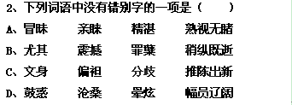
3、依次填入下列句中横线处的词语，最恰当的一项是（ ）
①中国交响乐团向海内外中国作曲家发出征集交响乐、管弦乐作品的 。
②近年，海洋石油 事故频频发生，给大海带污染，造成严重生态灾难。
③“人有七情六欲” 不错，但 物欲怎样膨胀，都不应该折损祖国在心目中的光芒和庄严。
A．启事 泄漏 固然 无论 B．启示 泄露 固然 尽管
C．启事 泄露 当然 尽管 D．启示 泄漏 当然 无论
4、下列各句中加点的成语使用恰当的一项是（ ）
A、“人类基因组计划完成之日，就是人类自己灭亡之时”，这种说法虽然太极端，但绝不是骇人听闻。
B、科技引领社会发展，我们必须苦练内功，掌握本领，不然身无长物，将无法适应科技创新时代发展的新要求。
C、人生不会一帆风顺。当遇到困难，甚而陷入困境时，我们尤其需要一个能与我们相濡以沫、举案齐眉的朋友帮助我们渡过难关。
D、生活中常见“隐居”类的老人，退休后过不了几年，就变得苍老、憔悴、易怒、脆弱，呈日薄西山之相，被人们称为“老小”，凡事总要“让”着他。
5、下列名句中，没有语病的一项是（ ）
A．面对屏幕，自己似乎成为了整个世界的旁观者：我们既自私又无私，既懒惰又勤劳，既勇敢又懦弱，这正是社会的复杂性所在。
B．要顺利完成防止经济增长由偏快转为过热，防止价格由结构性上涨演变为明显的通货膨胀，我们还有许多工作要做。
C．人生苦乐并非纯粹由物质条件决定，百万富翁很可能不如身无分文的流浪汉生活得幸福，原因就在于感受生活的乐趣还需要艺术的眼光与悠闲的心境。
D．他们即便知道了制约宇宙的有关定律，我们仍然不能利用这些规律去预言遥远的未。
6、依次填入下面一段文字横线处的语句，衔接最恰当的一组是（ ）
但是，没有人会喜欢只有灰色的世界。__________________，这也就是和谐。
①这世界充满生命活力，姹紫嫣红，千姿百态，万类霜天竞自由。
②灰色只有在和其他色彩搭配时，才能显示它的普适性，显示它的高贵和纯粹。
③也正因为有了思想的高贵、纯粹，纷繁的世界才不至于俗不可耐。
④多彩保证了活力，而灰色提升着品位。
⑤因此，灰色又必须链接多彩的世界。
⑥正因为有了生活的五彩缤纷，理论的灰色才不显得死寂；
A．①②⑤⑥③④ B．②⑤①⑥③④ C．②⑤①④⑥③ D．①②⑤④⑥③
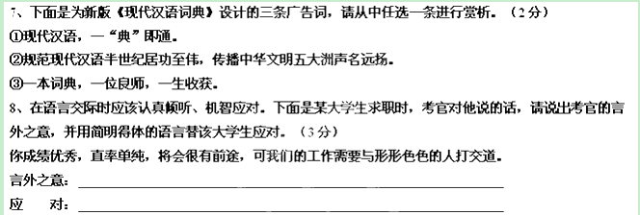9、根据下列材料，用简洁的语言，解释材料中“拼”的含义。(15个字以内)（3分）
眼下，“拼生活”成为一种社会时尚。它涉及生活的方方面面：“拼房”——1500元人民币的房租分成三份，每人都能省下一大笔钱；“拼卡”——一起到商场买东西，优惠卡、购物返券各取所需，赚商家的钱；“拼杂志”——你买《ELLE》，我买《瑞丽》，交换着看……从这些例子中，我们大致可以推断出“拼”在这里的含义。
“拼”： □□□□□□□□□□□□□□□
二、现代文阅读（共9分，选择题每题3分）
植物的“眼睛”
近年，越越多的植物学家认识到，植物除了能利用阳光进行光能合成外，还有更多的功能。植物通过许多复杂手段获取并解读阳光携带的各种信息，这些信息反映了周围环境的变化情况。植物不仅能感觉到其他植物的存在，并以各种方式最大限度地提高生存几率，而且还能通过阳光确定春天是否已经临，冬天是否已经结束。通过阳光，种子知道什么时候应该发芽，成年植物知道什么时候应该开花。
植物的开花过程是一个非常有趣的事情，因为大多数植物能做到与季节变化保持高度一致。如果白天时间太长，某些种类的植物就不会开花；而另一些植物只有在白天持续足够长的情况下才会开花。观察结果表明，植物能随着季节的变化估算出白天的变化长度。而要做到这一点，它们必须会区分白天和黑夜，测量时间长度，综合各种信息。植物真的具有这种能力吗？研究表明答案是肯定的。就像植物通过受光体测量光线一样，它们也能测量时间，准确地说是通过生理钟测量的。
早在很多年前，植物学家就已认识到，光在决定植物的生长速度和开花时间上起着至关重要的作用。但是那时的科学家认为，光合作用是促进植物生长的关键因素。目前许多科学家认为，这个结论有些过于简单化。实际上植物不是通过聚集光的能量，而是通过搜集和加工光携带的信息促使其生长。虽然植物没有感觉器官感知光，但其体内的每个细胞内都生有受光体。受光体就像它的眼睛，能使植物感觉到光的存在、强度、持续时间、方向以及颜色的相对比率。
光携带了大量信息，而植物能够解读这些信息。植物是通过“研究”白色环境光（由各种颜色组成）开始解读光所携带的各种信息的。叶绿素有选择地从白光中吸收颜色或波长。绿叶能吸收大部分红光和蓝光，并通过叶片反射，传播一种被称做“远红光”的光线，这种光的波长恰好在可见范围之外。
植物不仅能测量各种颜色的密度，而且还能测量某种颜色配对的比率。科学家们曾做过一项实验，最终得出一个结论：植物通过测量红色与远红色之间的比率能“看见”其他植物叶子的阴影。这一观点认为，植物所处的环境如果过于浓密，其他植物反射的远红色光就会增多，而吸收的红色光就会减少。因此，植物只要检测出红色和远红色光之间的比率，马上就会知道它是否被遮挡了。
随着植物视觉系统的发现，科学家们一直在努力寻找植物在分子层面的工作原理。地球上的大部分生物都适应了一天24小时的循环形式，植物当然也不例外。大部分生理过程都是按一天的生理节奏进行的，早在1930年，德国生理学家欧文·勃宁就认为植物通过其体内的生理钟测量一天的长度。但是生理钟并不像机械钟那样准确，其循环周期只是大致接近24小时。因此，生理钟必须不断进行调整，以与太阳的循环周期保持同步。植物的感光受光体就起这种作用。
1998年，植物生物学家史蒂夫·凯和他的研究小组第一次鉴定了一种能让植物生理钟保持同步的受光体。这些分子就是光敏素和隐秘色素。植物学家克林·皮特恩认为，生理时钟直接促进植物生成一种能对光的季节变化产生反应的分子。同时他又指出，无论是这种分子还是受光体都无法单独发挥作用，二者必须结合起才能促使植物开花。
植物学家对近取得的成功感到非常高兴，他们发现了植物通过一个复杂的信号网络使其生长与环境变化保持一致的秘密。
（选自《百科知识》，有删改）
10、下列对文中植物“生长与环境变化保持一致的秘密”的理解，不正确的一项是（ ）
A．植物能够聚集光的能量进行光能合成。
B．植物能够获取并解读阳光携带的各种信息。
C．植物能够通过体内细胞的受光体感知光线。
D．植物能够借助光体调解自己的生理时钟。
11、下列表述中，符合原文意思的一项是（ ）
A．植物虽然没有眼睛，但其体内生有类似动物眼睛的用以感受光的器官。
B．阳光在植物的生长过程中起着至关重要的作用，植物的发芽、生长、开花都与阳光密切相关。
C．光能合成是植物的一个次要功能，获取并解读阳光中负载的各种环境信息是植物最主要的功能。
D．生理钟促进植物生成能对光的季节变化产生反应的分子，从而促使植物开花。
12、什么是植物的“眼睛”？为什么这样说？（3分）

三、文言文阅读（共31分，选择题每题3分）
（一）阅读下面的文言文，完成13—17题。（21分）
项脊轩志
归有光
项脊轩，旧南阁子也。室仅方丈，可容一人居。百年老屋，尘泥渗漉，雨泽下注；每移案，顾视无可置者。又北向，不能得日，日过午已昏。余稍为修葺，使不上漏；前辟四窗，垣墙周庭，以当南日，日影反照，室始洞然。又杂植兰桂竹木于庭，旧时栏楯，亦遂增胜。借书满架，偃仰啸歌，冥然兀坐，万籁有声。而庭阶寂寂，小鸟时啄食，人至不去。三五之夜，明月半墙，桂影斑驳，风移影动，珊珊可爱。
然予居于此，多可喜，亦多可悲。先是，庭中通南北为一。迨诸父异爨，内外多置小门墙，往往而是。东犬西吠，客逾庖而宴，鸡栖于厅。庭中始为篱，已为墙，凡再变矣。家有老妪，尝居于此。妪，先大母婢也，乳二世，先妣抚之甚厚。室西连于中闺，先妣尝一至。妪每谓予曰：“某所，而母立于兹。”妪又曰：“汝姊在吾怀，呱呱而泣，娘以指叩门扉曰：‘儿寒乎？欲食乎？’吾从板外相为应答……”语未毕，余泣，妪亦泣。余自束发，读书轩中。一日，大母过余曰：“吾儿，久不见若影，何竟日默默在此，大类女郎也？”比去，以手阖门，自语曰：“吾家读书久不效，儿之成，则可待乎！”顷之，持一象笏至，曰：“此吾祖太常公宣德间执此以朝，他日汝当用之！”瞻顾遗迹，如在昨日，令人长号不自禁。
轩东，故尝为厨，人往，从轩前过。余扃牖而居，久之，能以足音辨人。轩凡四遭火，得不焚，殆有神护者。
余既为此志，后五年，吾妻归。时至轩中，从余问古事，或凭几学书。 吾妻归宁，述诸小妹语曰：“闻姊家有阁子，且何谓阁子也？”其后六年，吾妻死，室坏不修。其后二年，余久卧病无聊，乃使人复葺南阁子，其制稍异于前。然自后余多在外，不常居。
庭有枇杷树，吾妻死之年所手植也，今已亭亭如盖矣。
13、下列句子中加点的词语解释错误的一项是（ ）
A．迨诸父异爨，内外多置小门墙 迨：等到
B．后五年，吾妻归 归：旧时指女子出嫁
C．殆有神护者 殆：接近
D．其制稍异于前 制：格局，规制
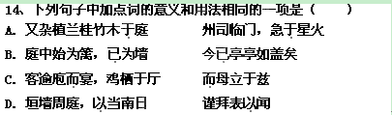
15、下列各句句式特点与例句相同的一项是（ ）
例：欲苟顺私情，则告诉不许
A．三五之夜，明月半墙 B．轩凡四遭火，得不焚
C．是臣尽节于陛下之日长 D．项脊轩，旧南阁子也
16、下列对原文的叙述和赏析，不正确的一项是（ ）
A．《项脊轩志》是一篇借记物以叙事抒情的散文名作。“志”就是“记”的意思，是古代记叙事物、抒发感慨的一种文体。
B．本文借项脊轩的兴废，写与之有关的家庭琐事和人事变迁，抒发了人亡物在的感慨及对祖母、母亲和妻子的怀念之情。
C．第二段中，作者用平实、朴素和淡雅的笔触，略加渲染，勾勒出人物的音容笑貌，自然流露出作者内心的悲喜之情。
D．归有光的散文以清淡朴素之笔写身边琐事，感情抒发真切自然，所以，用明代文学家王世贞的话说，其文“不事雕琢而自然有风味”。

17．把文中画线的句子译成现代汉语。（9分，每句3分）
（1）又杂植兰桂竹木于庭，旧时栏楯，亦遂增胜。

（2）久不见若影，何竟日默默在此，大类女郎也？

（3）时至轩中，从余问古事，或凭几学书。

（二）阅读下面这首元曲，完成18—19题。（5分）
折桂令·九日
张可久
对青山强整乌纱。归雁横秋，倦客思家。翠袖殷勤，多杯错落，玉手琵琶。人老去西风白发，蝶愁明日黄花。回首天涯，一抹斜阳，数点寒鸦。
18、曲中所写的是我国的传统节日 ，曲中暗含的与这一节日相关的习俗是 。（2分）
19、请从景与情的关系角度赏析“回首天涯，一抹斜阳，数点寒鸦”。（3分）

20、名句默写（共5分，每句1分）
（1）猥以微贱，当侍东宫，
（2） ，恨不倩疏林挂住斜晖。
（3）外无期功强近之亲， 。
（4）青山隔送行，疏林不做美， 。
（5） ，报养刘之日短也。

四、阅读下面文字，根据要求作文。（40分）
与众人一起前行是美好的。一个人孤独地跋涉更是珍贵的。
有的人虚心求教，有的人同流合污，有的人孤独坚守着自我的信念，有的人跻身热闹的场所排遣藏在内心的寂寞……
人们走在各自的路上，各有各的风景，各有各的感悟。
根据材料所表达的主旨，结合自己的生活体验与阅读积累，写一篇文章。可以写自己的经历、感受和见解，可以讲述身边的故事，也可以发表议论。
注意：①角度自选，立意自定，题目自拟。②除诗歌外，文本不限。③不少于800字。
答案
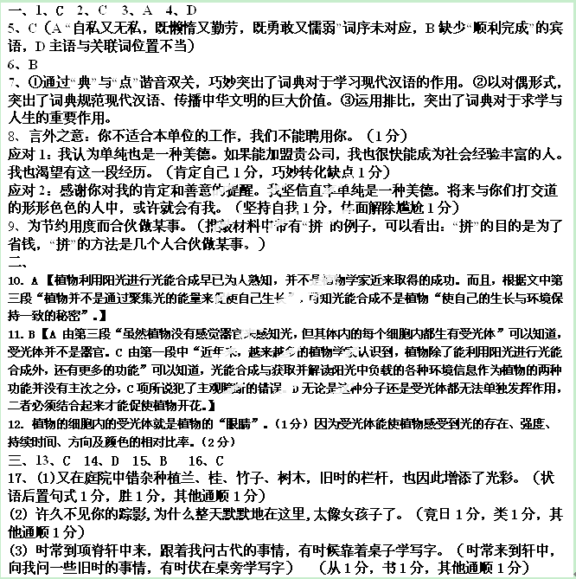
18．重阳节 赏菊（2分）
19．诗人在此用了以景结情（或借景抒情、融情于景）的手法。（1分）写出眼前的凄凉景象：回首茫茫天涯，只见一抹斜阳，几只远飞的寒鸦。这既是实景，又是作者大半生人生路途的写照。（1分）苍凉微茫的景色，反映出诗人年华老去、漂泊无依的伤感，倦客之心、思乡之情溢于笔端。（1分）

